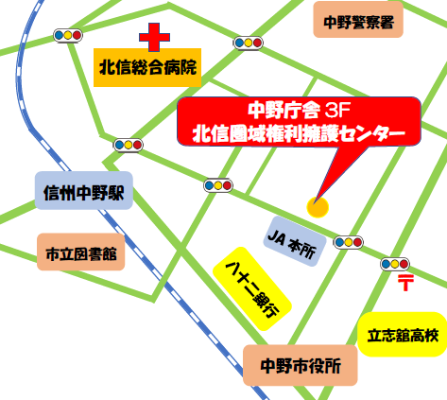

北信6市町村（中野市、飯山市、山ノ内町、

木島平村、野沢温泉村、栄村）より委託を受け、住民の方々からの成年後見制度を含む権利擁護についての総合的な相談をお受けします。　お気軽にご相談ください。（無料）

**《北信圏域権利擁護センターの事業》**

1. くらしと権利擁護に関する総合相談
2. 成年後見制度に関する相談支援と実務
3. 権利擁護の普及・啓発
4. 市民後見人（サポーター）養成とその支援
5. 後見等実践者への支援
6. 行政・関係機関との連携に基づく虐待問題への支援
7. 成年後見制度利用促進における中核機関としての事業

『主人公はあなた！！一人一人が自分らしく

当たり前の暮らしが送れるよう支援します』

**特定非営利活動法人**

**北信ふくしMねっと**

**アクセスマップ**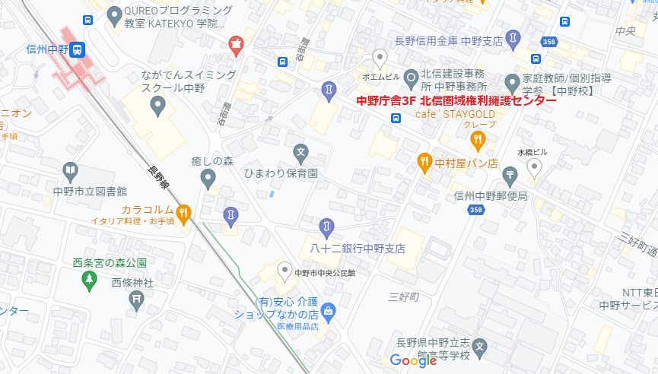

**所在地**

〒383-0022

長野県中野市中央1－4－19

長野県中野庁舎　3階

<TEL:0269-26-2266>

FAX：0269-38-1007

E―Mail：[info@fukushi-mnet.org](mailto:info@fukushi-mnet.org)

URL:http//fukushi-mnet.org/

**相談日時**

　平日　午前8時30分～午後5時15分

（土曜日・日曜日・祝祭日・年末年始を除く）

※時間外及び休日の電話は転送となります